# Ejercicios de Transacciones.

1-

START TRANSACTION;

DELETE FROM empleado

WHERE codigo_departamento IS NULL;

COMMIT;

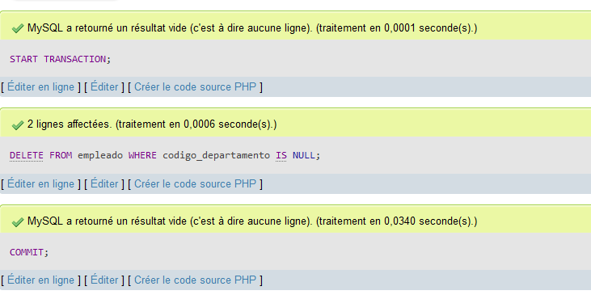

2-

Modifica la tabla detalle_pedido para insertar un campo numérico llamado iva.

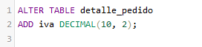

Mediante una transacción, establece el valor de ese campo a 18 para aquellos registros cuyo pedido tenga fecha a partir de Enero de 2009.

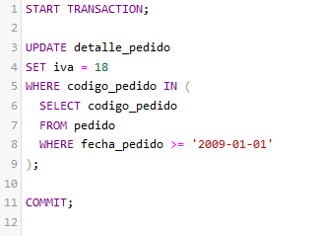

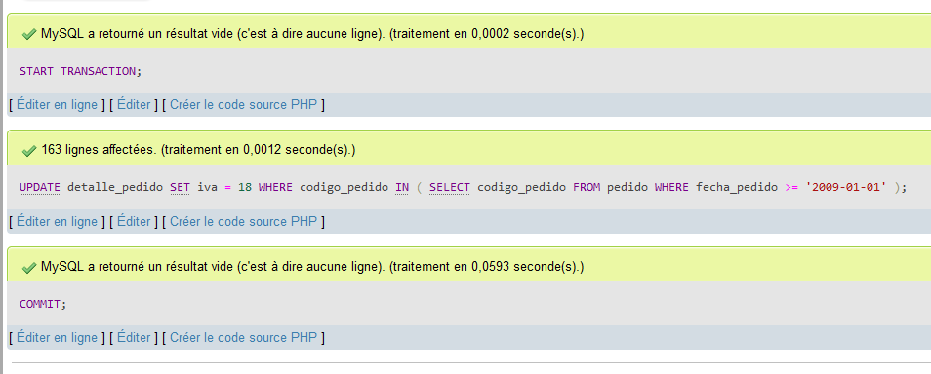

A continuación actualiza el resto de pedidos estableciendo el iva al 21

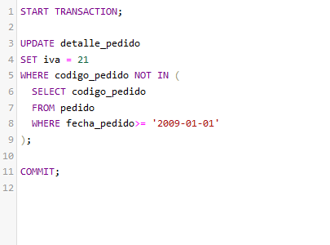

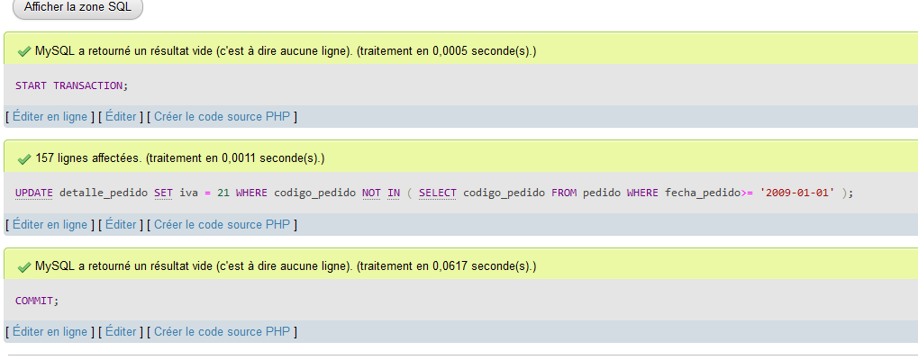

5-

Considera que tenemos una tabla donde almacenamos información sobre cuentas bancarias definida de la siguiente manera

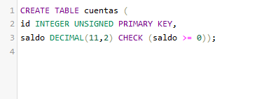

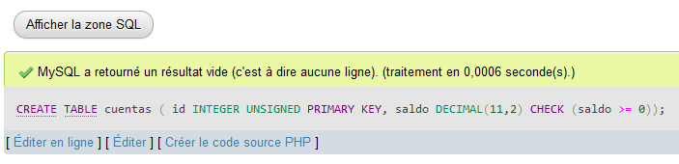

Suponga que queremos realizar una transferencia de dinero entre dos cuentas bancarias con la siguiente transacción:

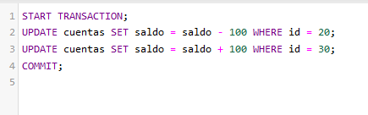

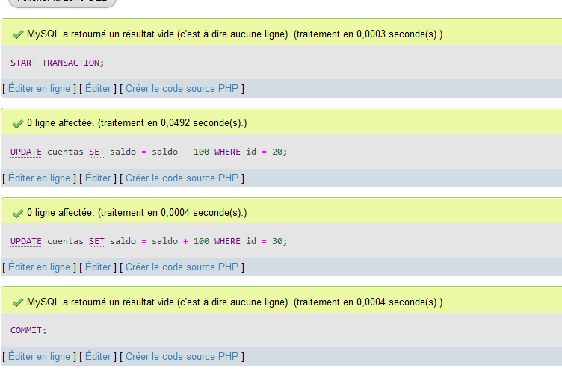

¿Qué ocurriría si el sistema falla o si se pierde la conexión entre el cliente y el servidor

después de realizar la primera sentencia UPDATE?

la transacción quedará incompleta y se revertirán los cambios realizados hasta ese momento para mantener la integridad de los datos.

¿Qué ocurriría si no existiese alguna de las dos cuentas (id = 20 y id = 30)?

cuando se intenta realizar una operación en una fila que no existe en la tabla, se produce un error de "registro no encontrado" o "clave primaria no encontrada". Esto significa que la operación no se llevará a cabo y se generará un mensaje de error. El SGBD puede lanzar una excepción o devolver un código de error que indica la falta de la fila correspondiente.

¿Qué ocurriría en el caso de que la primera sentencia UPDATE falle porque hay menos de 100 € en la cuenta y no se cumpla la restricción del CHECK establecida en la tabla?

La restricción CHECK en la columna saldo está diseñada para asegurarse de que el saldo de la cuenta sea igual o mayor a cero. Si la restricción se viola, es decir, si el saldo es inferior a cero, la operación de actualización no será permitida y se generará un error.